**НАЦІОНАЛЬНИЙ АВІАЦІЙНИЙ УНІВЕРСИТЕТ**

**ФАКУЛЬТЕТ КІБЕРБЕЗПЕКИ, КОМП’ЮТЕРНОЇ ТА ПРОГРАМНОЇ ІНЖЕНЕРІЇ**

**ЗВІТ З**

# ЛАБОРАТОРНОЇ РОБОТИ №3.

# З ДИСЦИПЛІНИ «Проектування WEB-додатків»

**CSS**

**Виконав:**

**Рудь Любомир Юрійович**

**група БІ-241Б**

**Викладач:**

**Галата Л. П.**

**_______________________**

**(підпис)**

**Захищено з оцінкою ___**

**КИЇВ 2021**

**Хід роботи**

1. Продовжив заповнювати особистий блокнтот-нотатник на codepen.io. Створив новий файл,у який задокументував усі нові відомості, які отримав на лекціях 3.1,3.2. Результати зображені на скріншотах нижче.

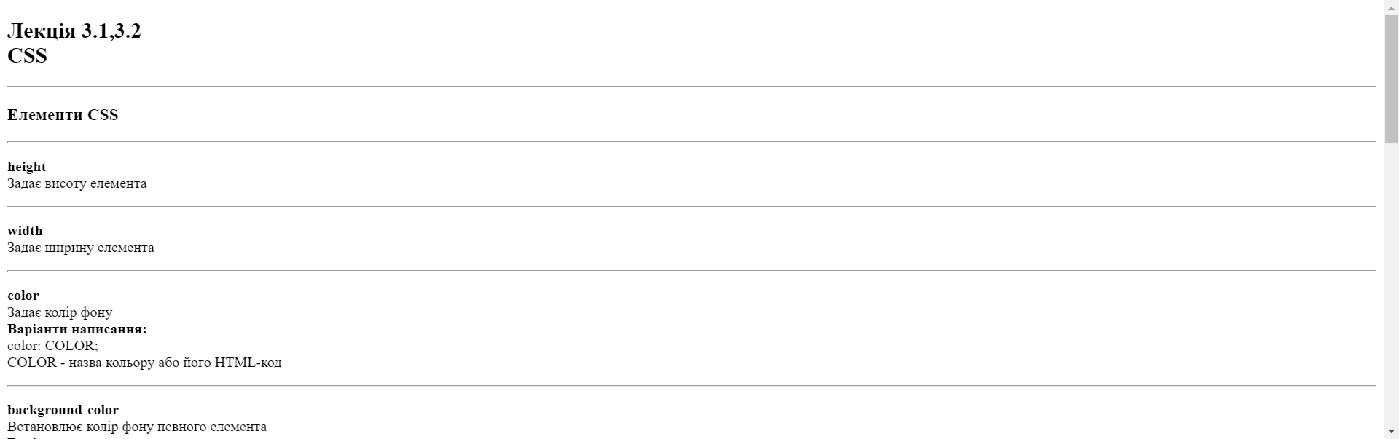

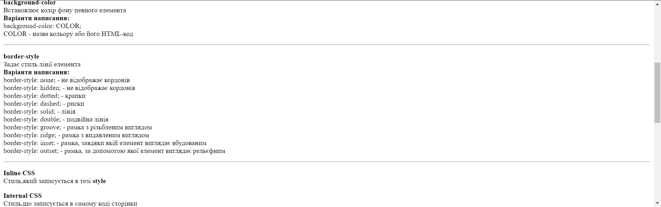

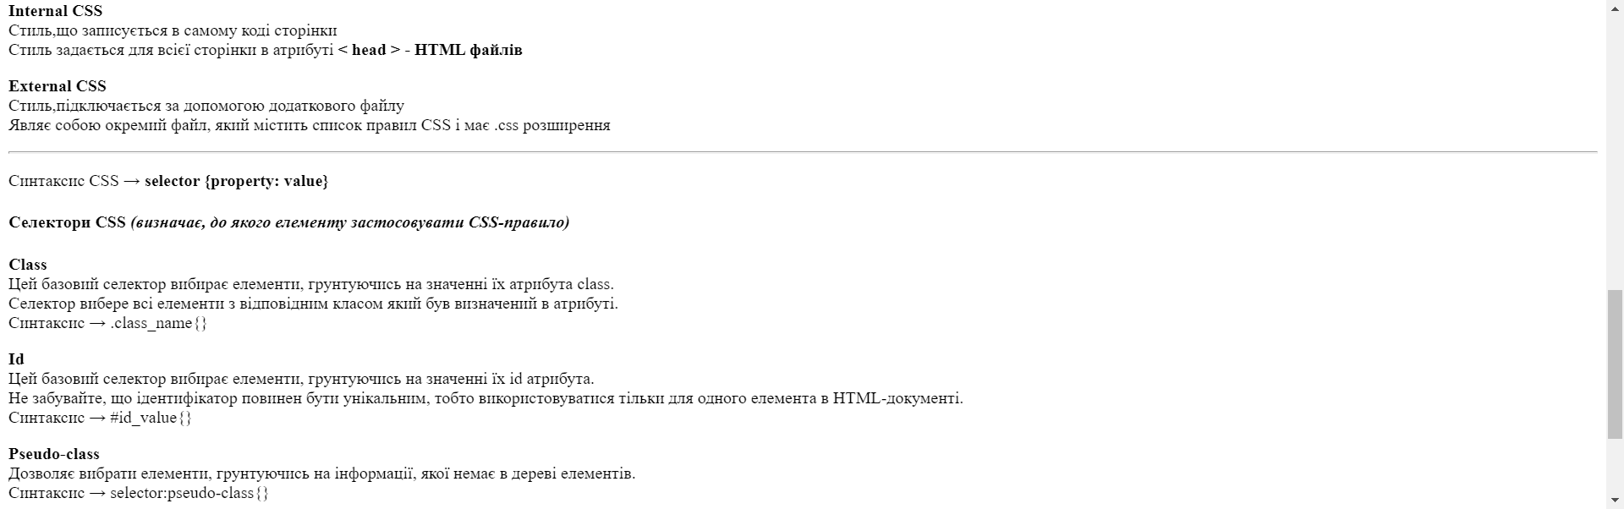

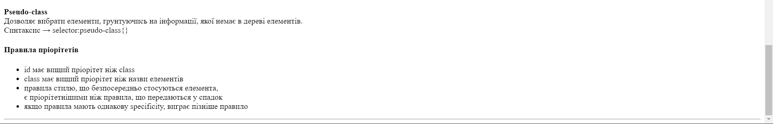

1. За допомогою редактора Atom та використовуючи селектори тегу CSS зробив горизонтальні лінії **hr** на сторінці index.html. Матеріал використовував з лекції 3.1. Результат продемонстрував у вигляді скріншотів, що розташовані нижче.

**Код:**

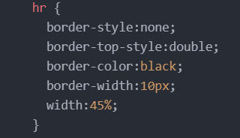

**Зовнішній вигляд:**

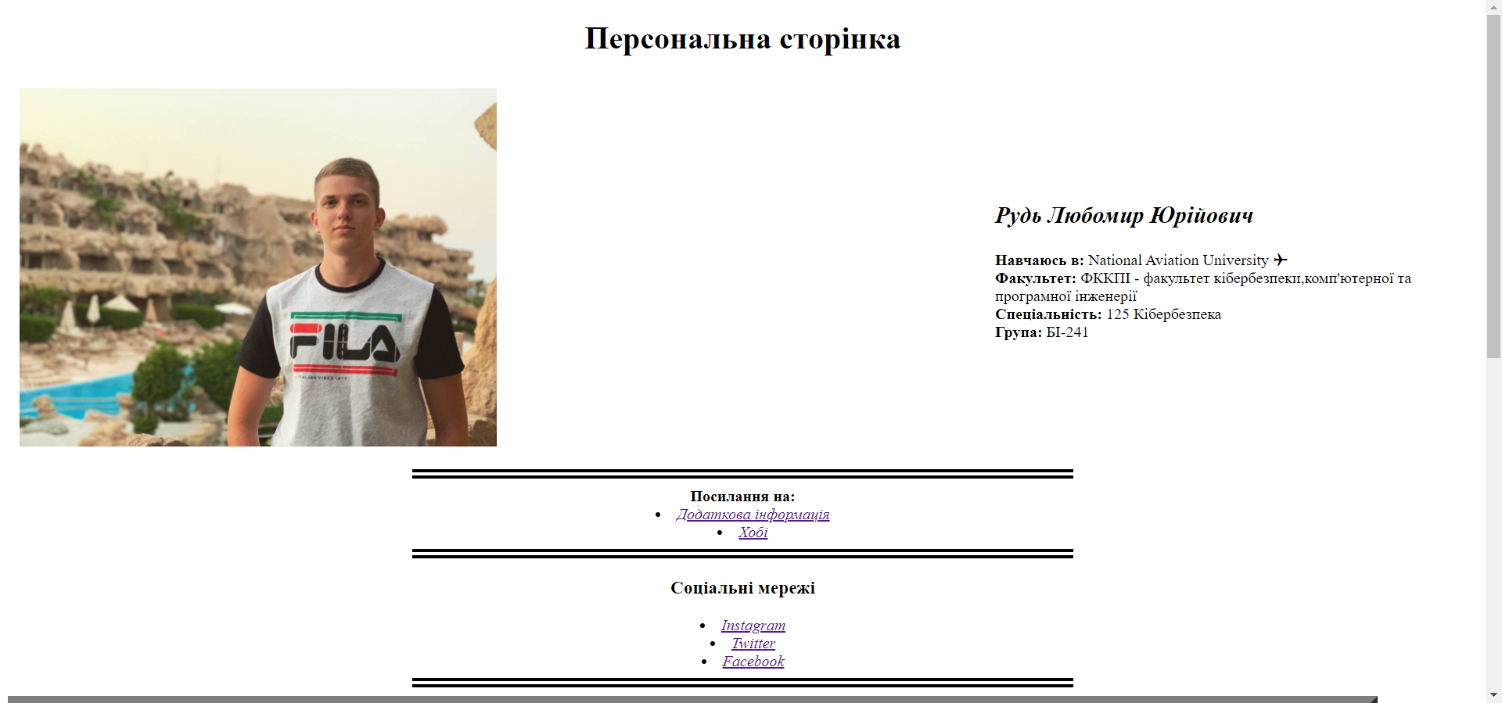

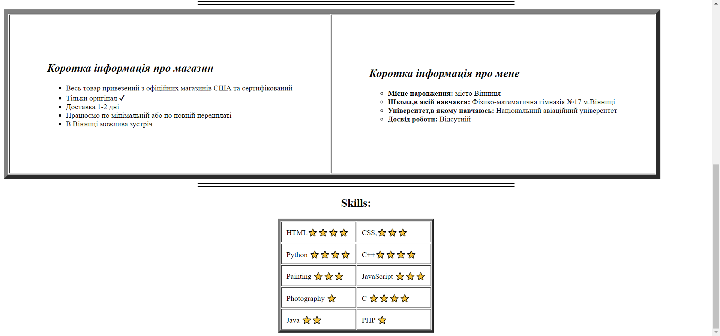

1. Використовуючи селектори тегів та властивості CSS, взяті з лекції 3.1, змінив вигляд HTML-елементів на сторінках. Використовуав inline,internal,external. Результат продемонстрував у вигляді скріншотів, що розташовані нижче.

**Inline CSS:**

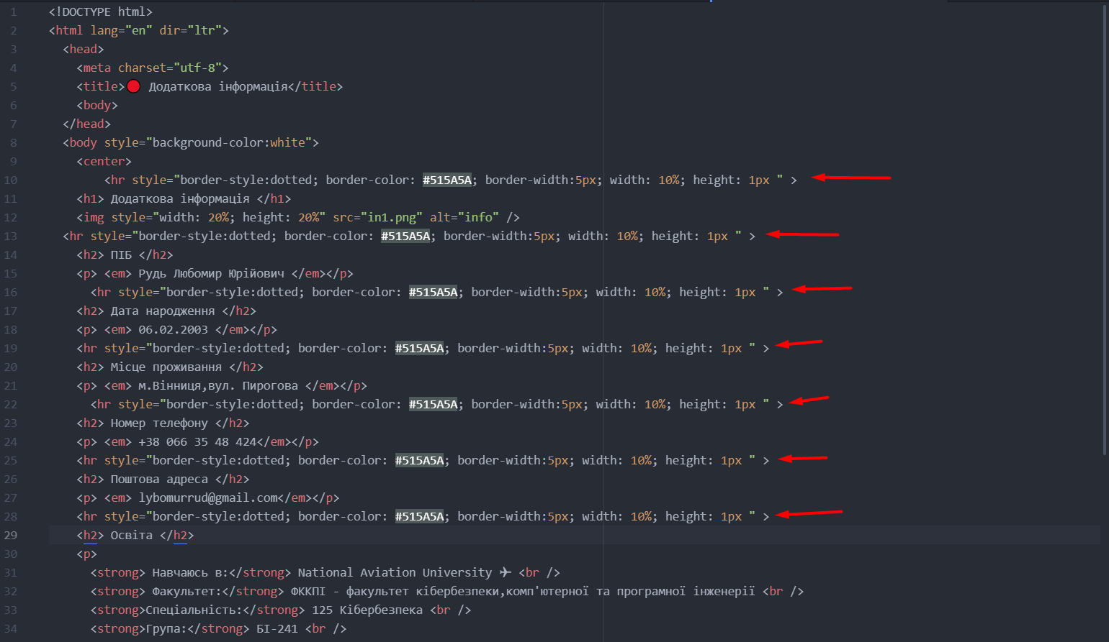

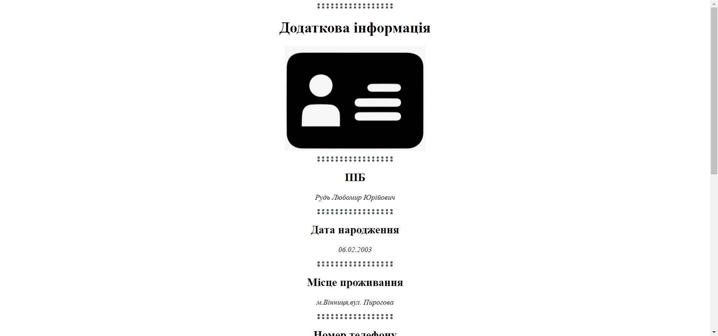

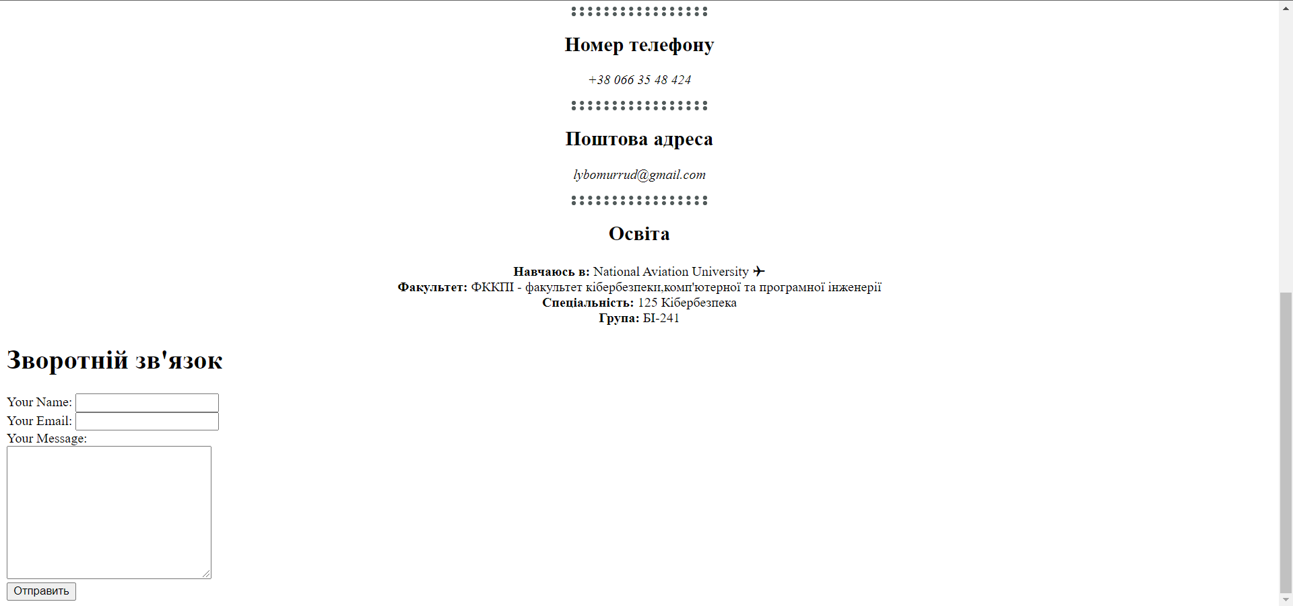

**Internal CSS:**

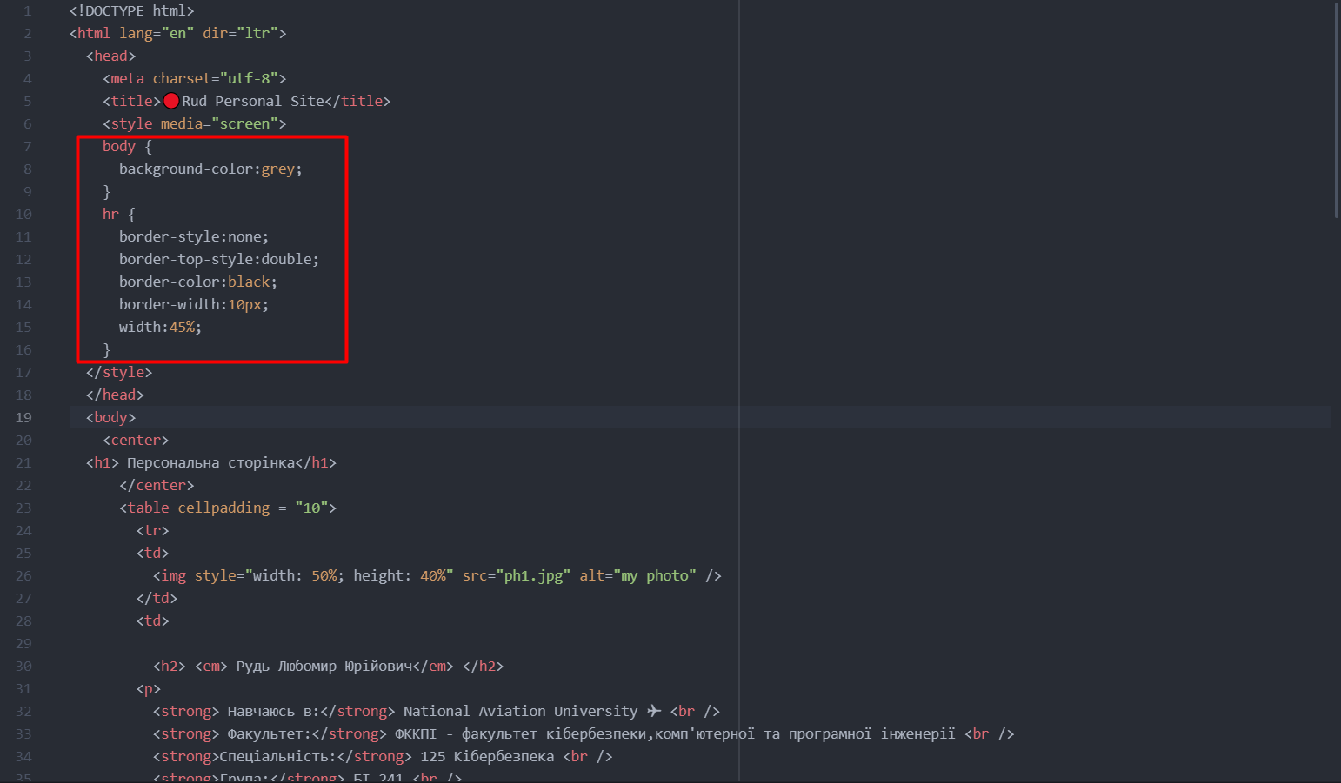

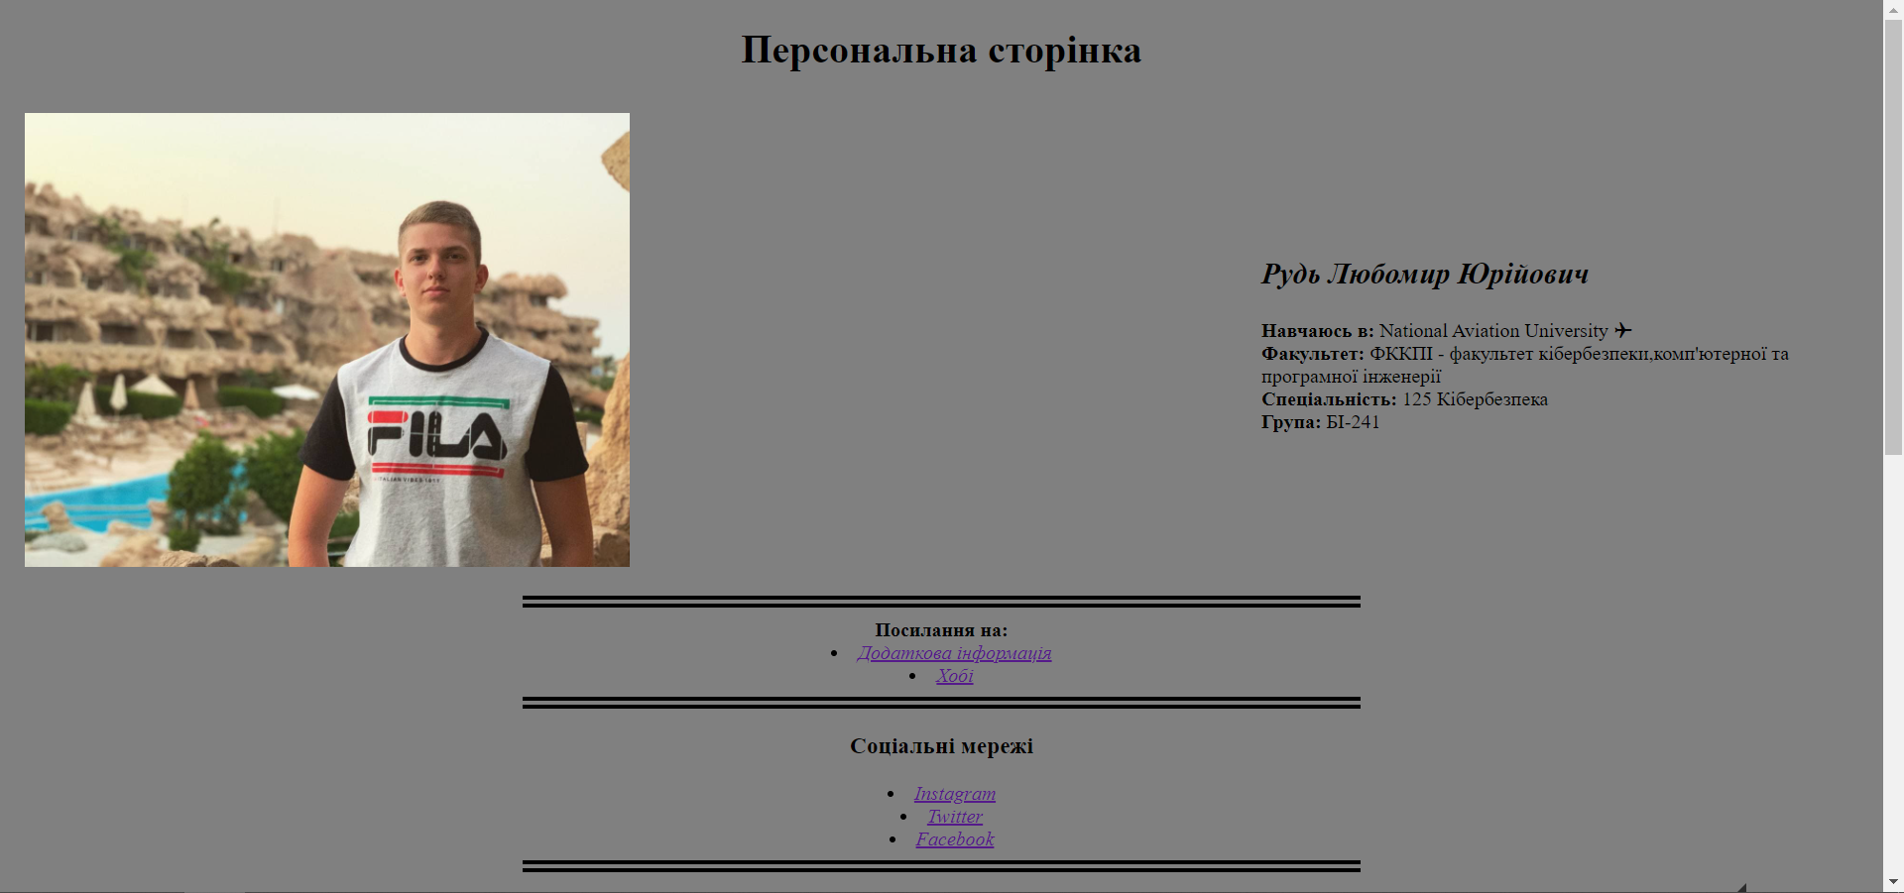

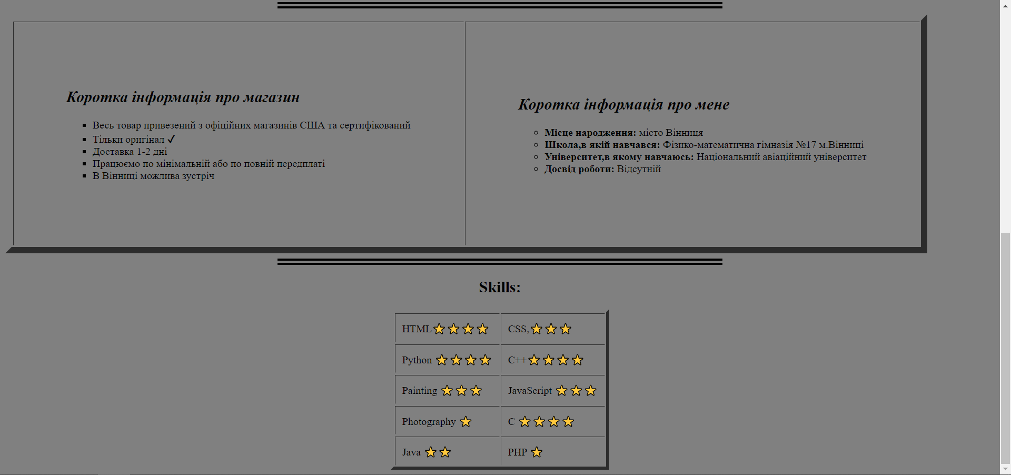

**External CSS:**

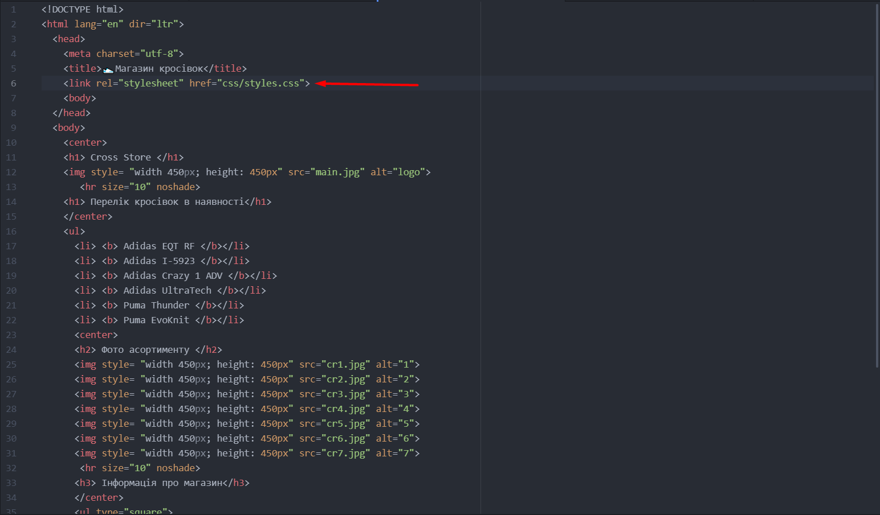

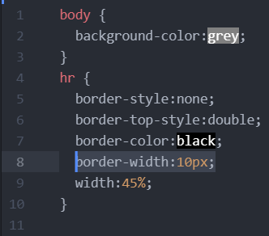

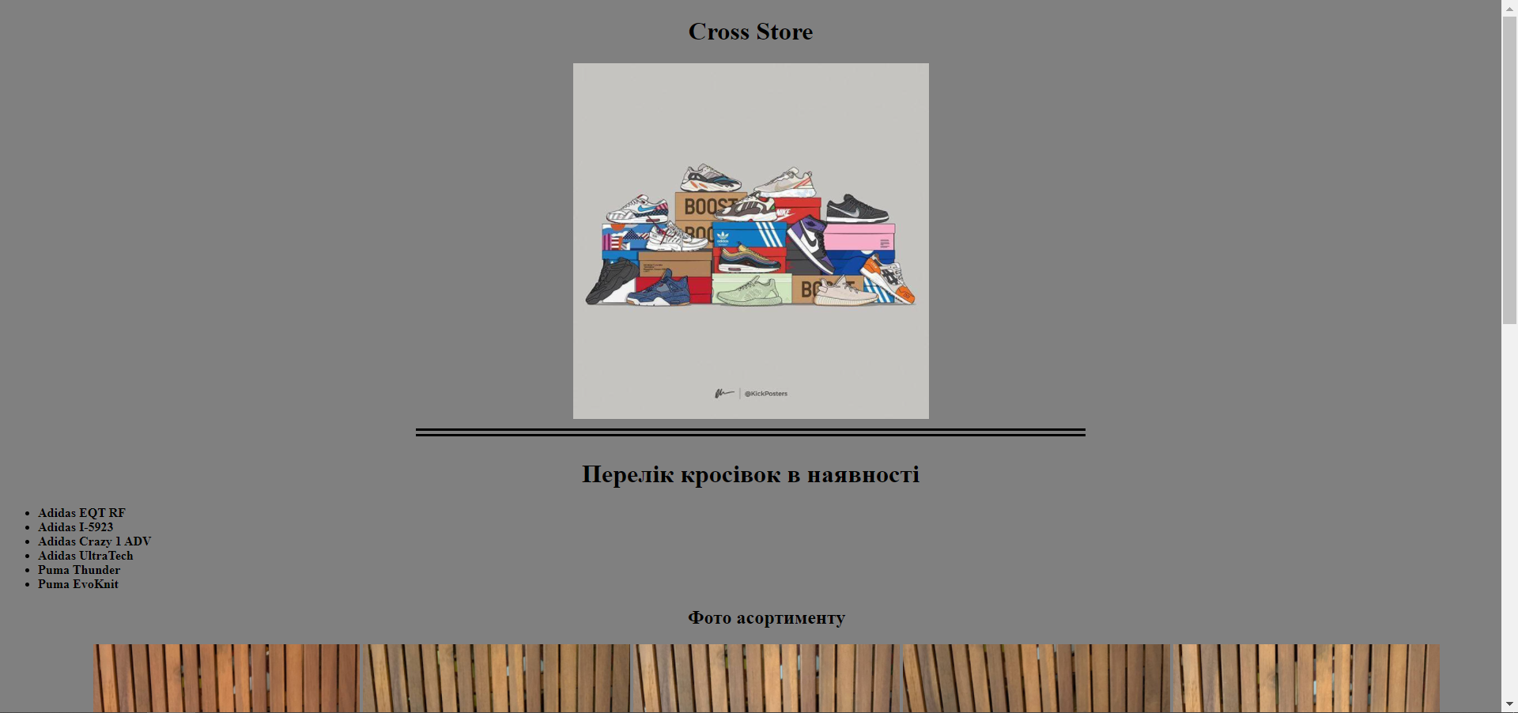

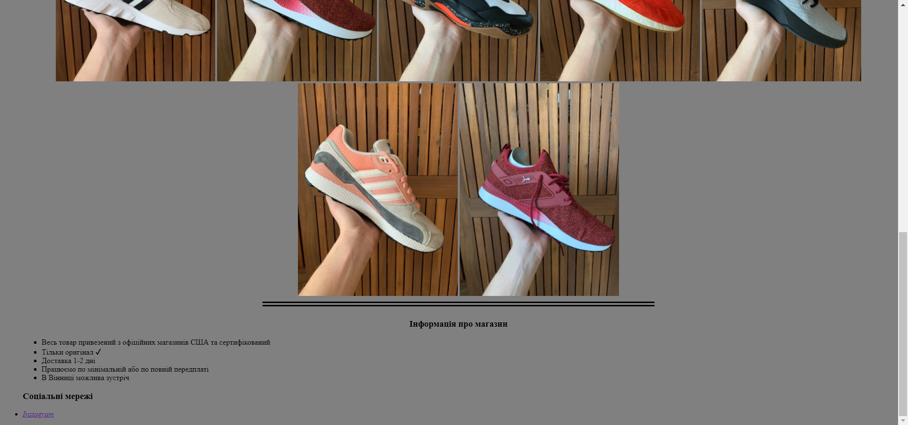

1. Розглянемо два приклади вирішення проблем діагностування помилок за допомогою **Chrome Developer Tools.** Результат продемонстрував у вигляді скріншотів, що розташовані нижче.

**Помилка у шляху розміщення ресурсів:**

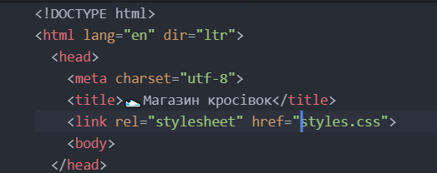

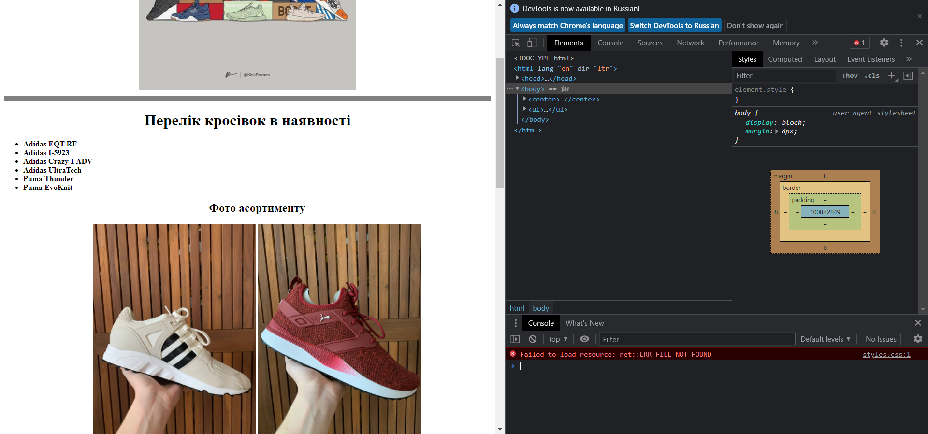

**Результат:** у консолі з’явилось повідомлення, що не було знайдено файлу для відкриття по вказаному у коді шляху.

**Конфлікт однакових властивостей CSS при різних способах впровадження CSS (inline,internal,external).**

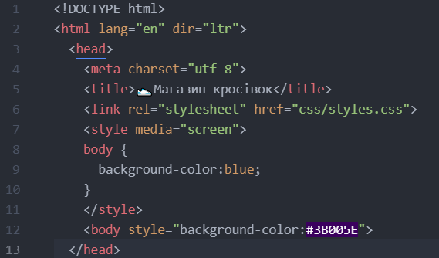

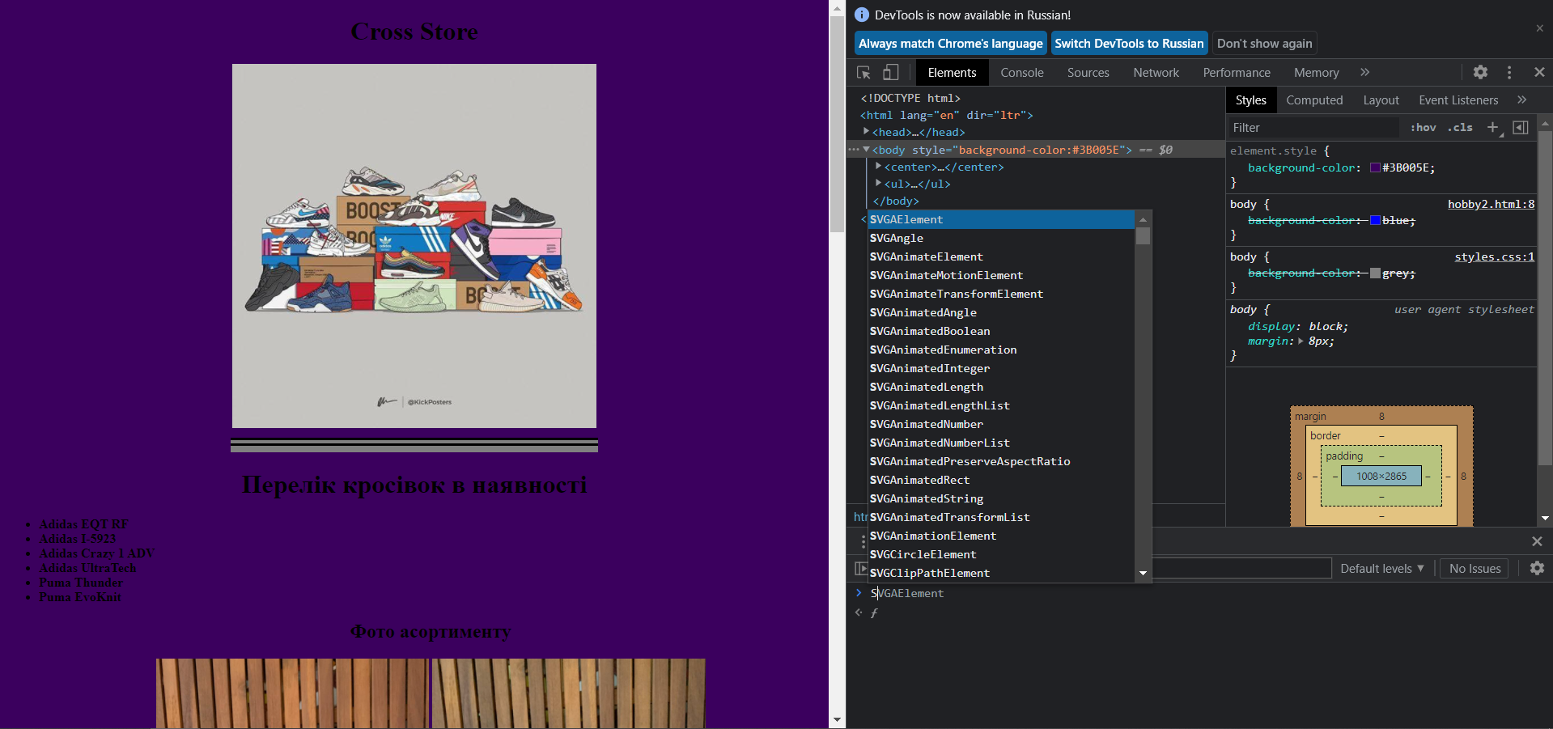

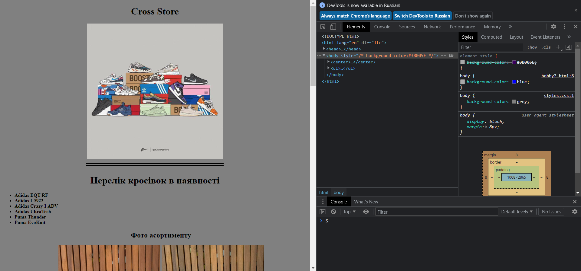

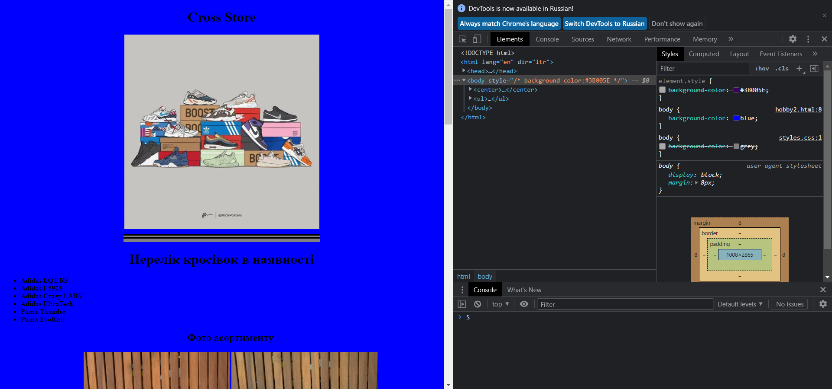

**Результат:** у вікні Chrome Developer Tools було повідомлено, що для одного і того ж самого елементу вказані різні налаштування і завдяки ньому користувач може відключати одні налаштування та підключати інші.

1. Для усіх своїх проектів створив один **external CSS** файл з персональним оформленням. Використовував: background-color,border-style,border-top-style,border-color,border-width,width,text-decoration,color. Результат продемонстрував у вигляді скріншотів, що розташовані нижче.

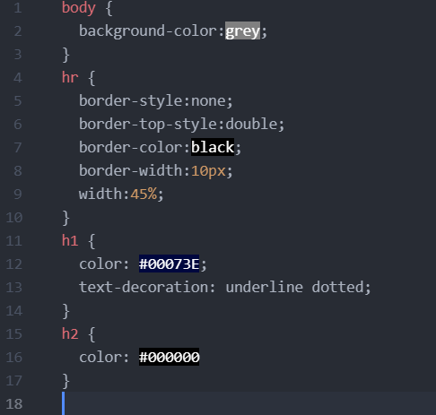

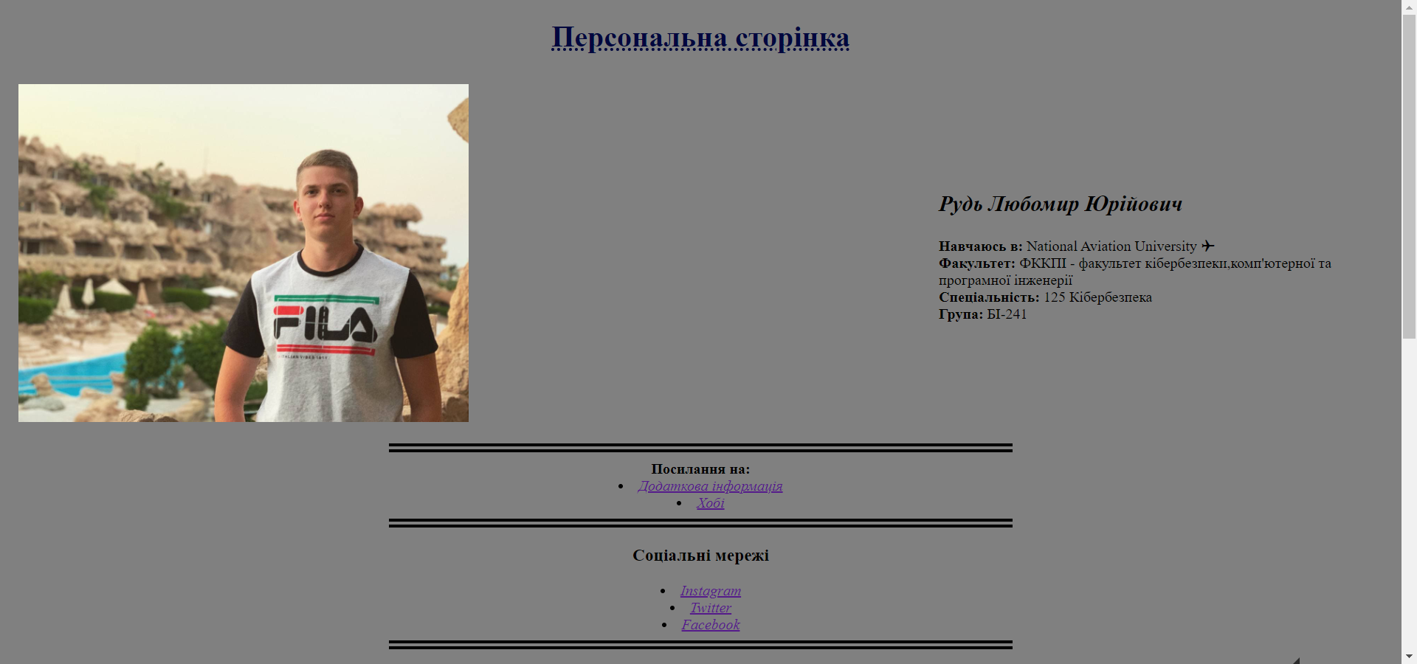

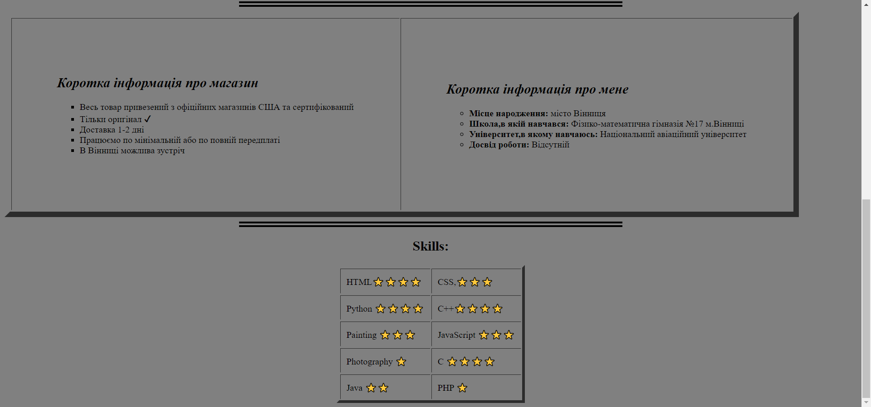

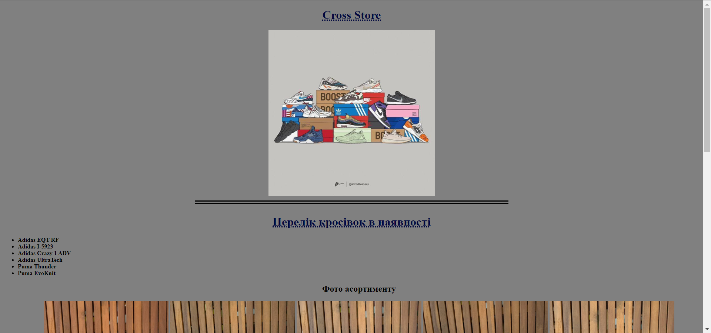

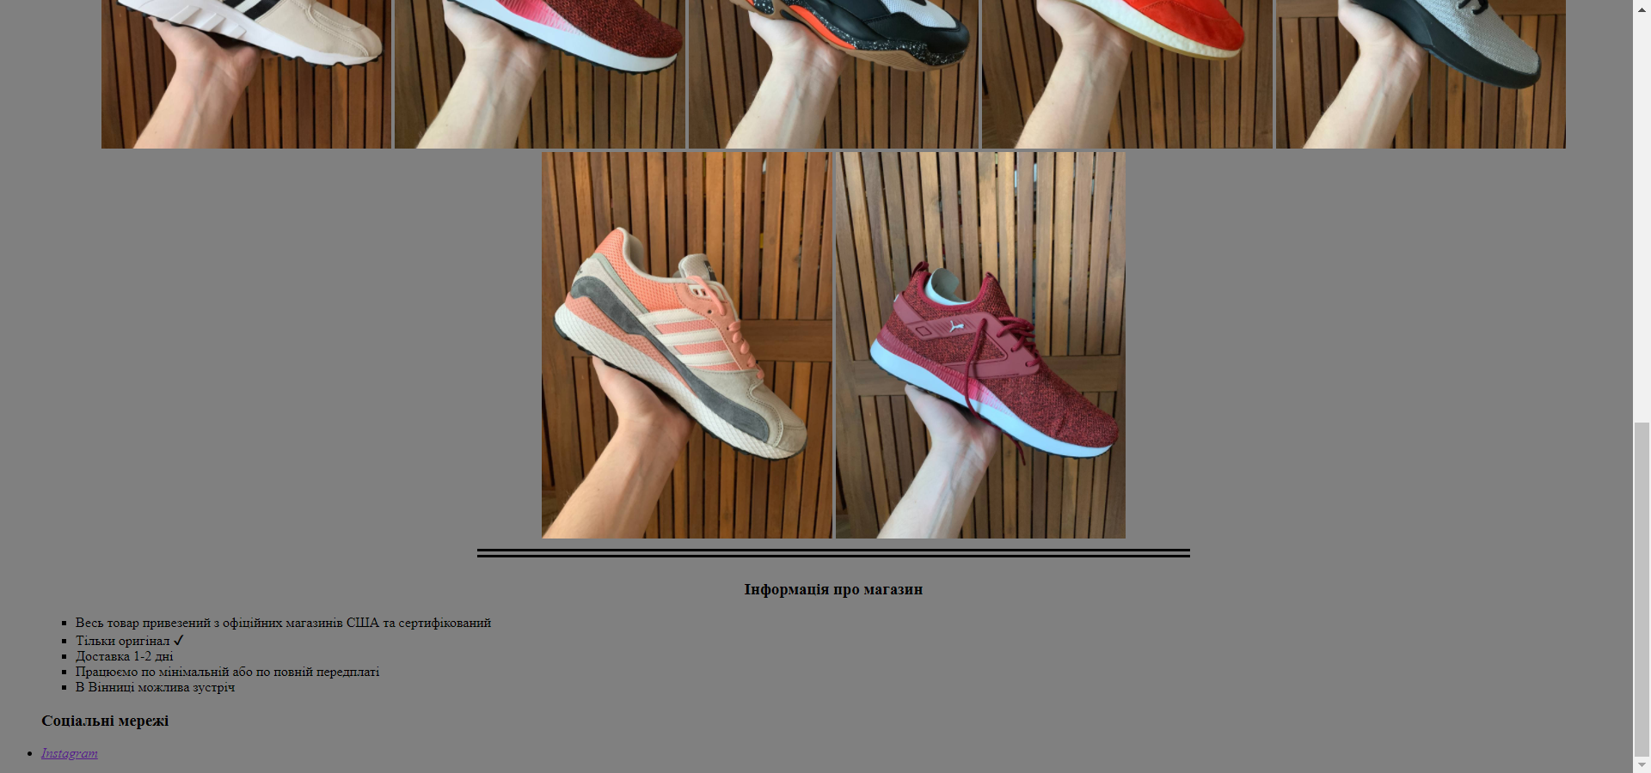

1. Продемонстрував на прикладі свого сайту такі поняття як **Inheritance** та **Specifity**. Результат продемонстрував у вигляді скріншотів, що розташовані нижче.

**Specifity:**

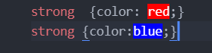

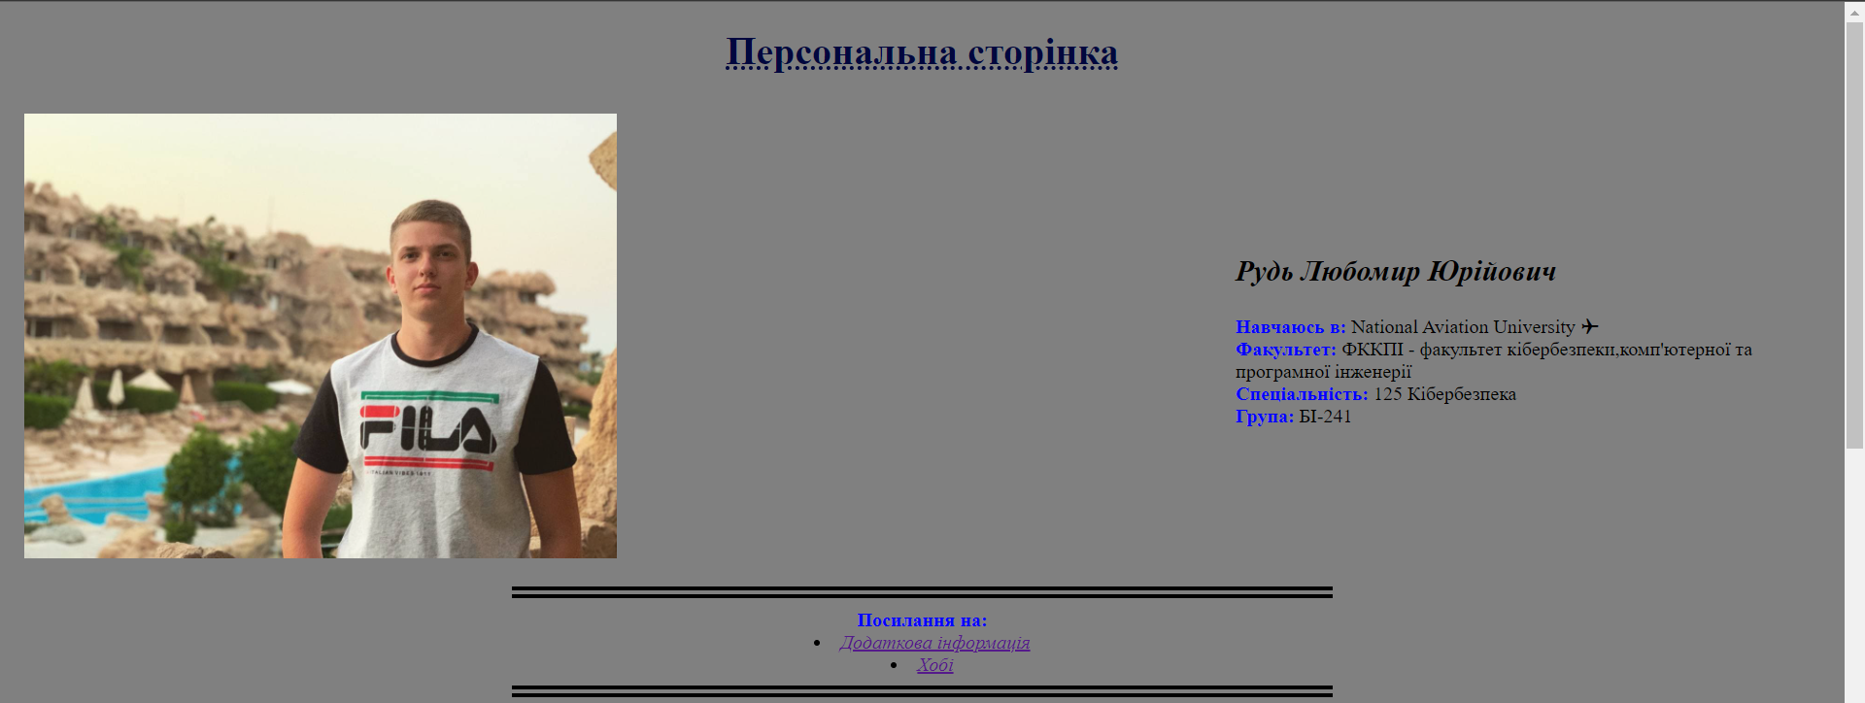

**На цьому прикладі яскраво видно правило №4 із лекції:  
-** якщо правила мають однакову specificity, виграє більш пізніше правило

**Inheritance:**

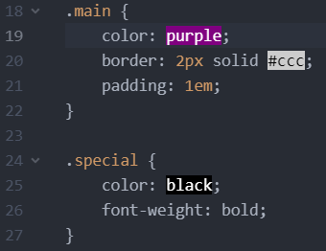

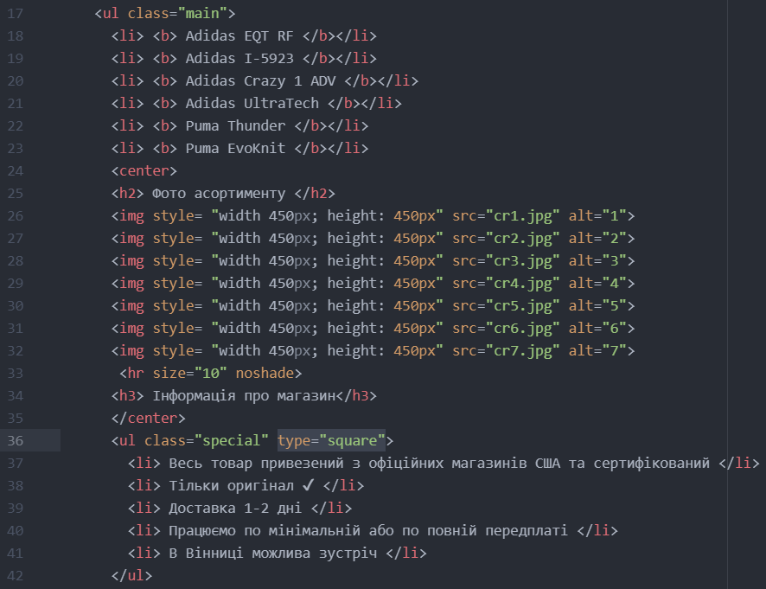

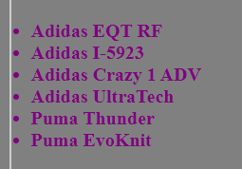

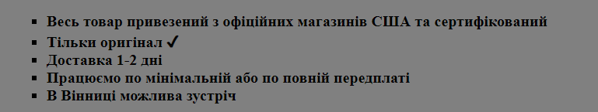

У прикладі нижче ми маємо <ul> з двома рівнями неупорядкованих списків, вкладених у нього. Ми встановили для зовнішнього <ul> стиль границі, внутрішні відступи та колір шрифту.

Шрифт кольору встановлений до прямого потомку, а також і до непрямого потомку — до прямого потомку <li> і до елемента всередині першого введеного списку. Далі ми додали клас special до другого списку і змінили до нього інший колір шрифту.